MG0315 |  | Детский столик для игры
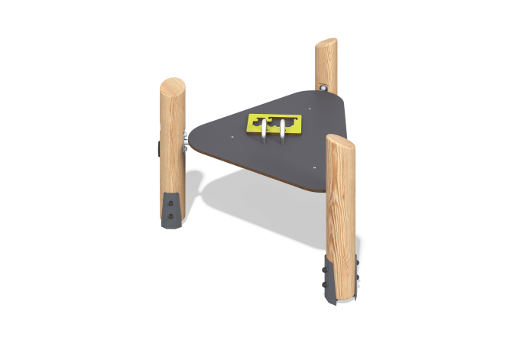

Размеры, мм: | 1200x1250x795 | Вес, кг: | 55.84
Характеристики материалов
Основные материалы:
Бревно лиственница, нержавеющая сталь, HPL 14 мм.
Комплектация:
Бревна - 3 шт.
Сварная крестовина - 1 шт.
Малые трубы - 2 шт.
Основная панель - 1 шт.
Панель для песка - 1 шт.
Комплект крепежа - 1 шт.
Комплекс представляет собой большую панель HPL, установленную на 3 бревна.
На большой панели имеется маленькая панель HPL для выдавливания песка,которая перемещается по малым трубам.
Бревна устанавливаются в закладные, соединяемые с бетонируемой частью.
В комплексе используется крепеж из нержавеющей стали. Выступающие части резьбовых соединений и открытые части труб закрыты пластиковыми заглушками.
Покрытие - Водоразбавляемый лак на алкидо-акриловой основе.

